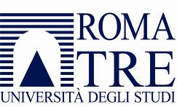 | Dipartimento di Scienze della Formazione  Corso di Laurea in Scienze della Formazione Primaria  Anno Accademico 2020-2021

LETTERATURA ITALIANA E DIDATTICA DELLA LETTERATURA

Prof. Donatello Santarone

Programma di Letteratura italiana per studentesse

del Vecchio ordinamento

4 CFU – 30 ore

- Franco Fortini, Tutte le poesie, a cura di L. Lenzini, Mondadori, Milano 2014.

- Pier Vincenzo Mengaldo, I chiusi inchiostri. Scritti su Franco Fortini, a cura e con un saggio di D. Santarone, Quodlibet, Macerata 2020.

- Un testo a scelta di letteratura italiana o straniera tra quelli indicati nel programma nell’elenco “Testi a scelta”.

